PLANO DE AULA
Aula 17 | Tempo estimado: 1 hora e 30 minutos | Faixa-Etária: Basic 2
Tipo da atividade: Online
Ferramenta(s): Kodu instalado no computador

Conteúdos
- Aprendendo sobre o Kodu.

Objetivos
- Download do Kodu;
- Conhecer a Game Engine;
- Lógica de programação.

Estratégias e atividades
- Hoje vamos aprender uma nova Game Engine: o Kodu;

- Link para download > http://www.kodugamelab.com/downloads/

- Clicar em “KoduSetup.EXE”.
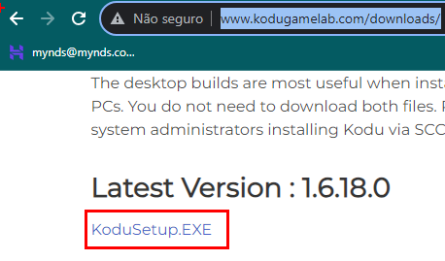

- Depois de instalado e rodar o programa, vamos clicar em “Novo Mundo”.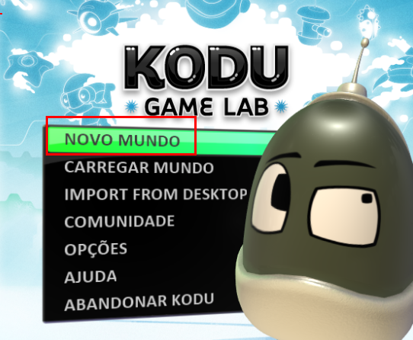

- Existem três tipos de mundos disponíveis, e eu recomendaria escolher o primeiro, pois ele é o mais vazio.
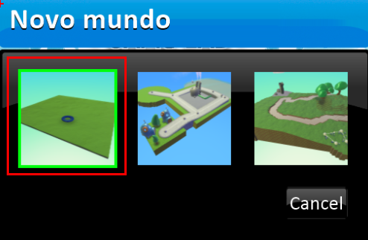
- Ao usar a rolagem do mouse, é possível aumentar ou diminuir o zoom.

- Elementos da tela:
  - O primeiro abrirá o menu no qual é possível realizar diversas ações, tais como editar o mundo, salvar, criar um novo mundo, entre outras;
  - O segundo é o modo de pré-visualização, onde é possível testar o nosso jogo;
  - O terceiro conseguimos mover a câmera;
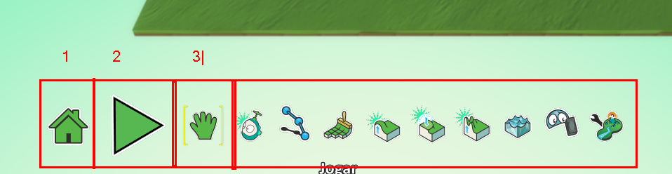
  - No quarto, é possível adicionar ou editar os personagens;
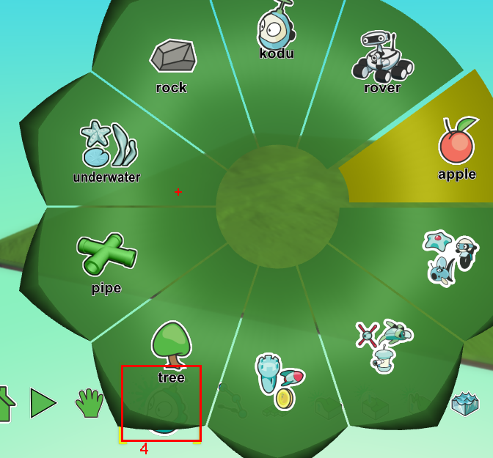
  - No quinto, ao clicar com o botão esquerdo, adicionamos terreno, e ao clicar com o botão direito, apagamos o terreno;
    - No primeiro, é possível alterar o tipo de bloco, seja lava, água, tijolo, entre outros;
    - No segundo, podemos modificar o formato em que o terreno ficará;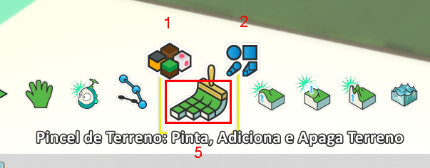
  - No sexto, é possível criar montes ao clicar com o botão direito e removê-los ao clicar com o botão esquerdo;
  - No sétimo, o terreno fique nivelado;
  - No oitavo, permite criar um terreno acidentado.
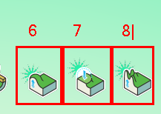

- Peça aos alunos para criarem um terreno e colocar elementos na tela.
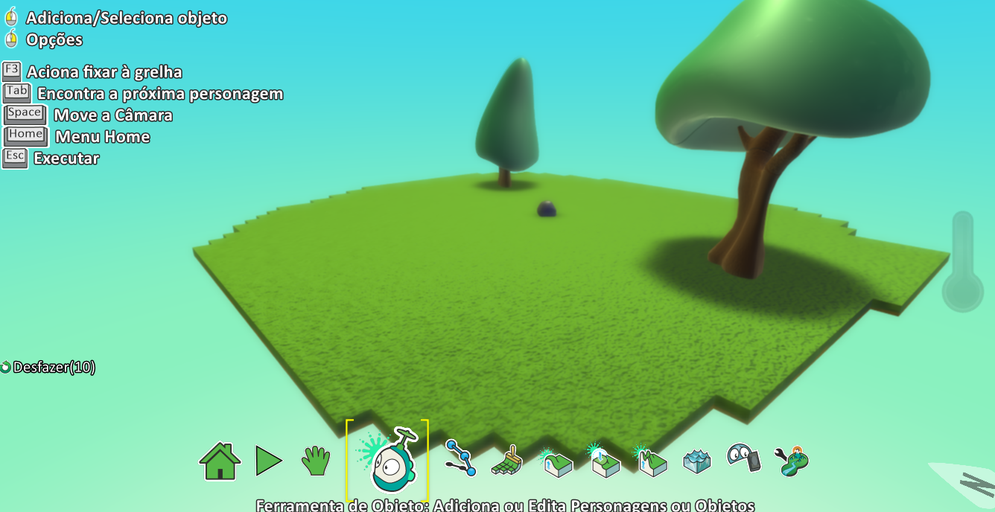

- Não podemos permitir que o indicador atinja o topo, uma vez que, se isso ocorrer, o jogo travará.
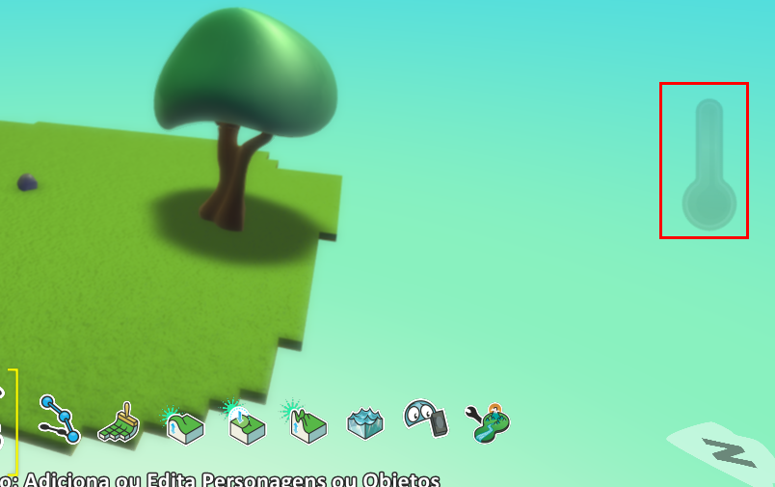
- Peça aos alunos para colocarem o Kodu dentro do nosso jogo.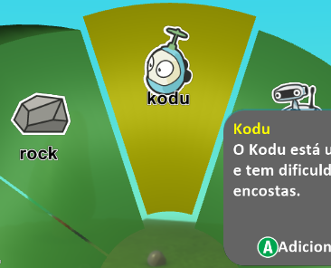

- Após isso, clique com o botão direito sobre o Kodu para acessar suas configurações e, em seguida, selecione a opção "Programar".
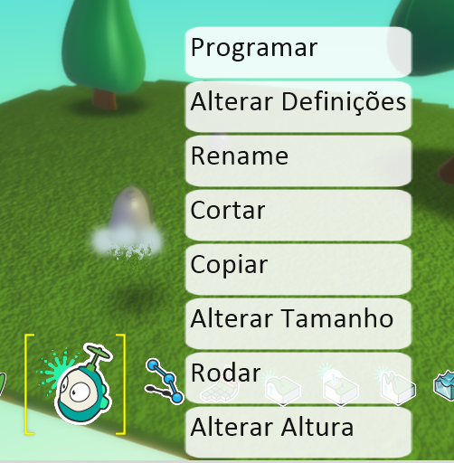

- Vamos fazer a programação para ele andar.
  - Quando as teclas WASD forem pressionadas…
  - Faz com que o kodu se mova muito rápido.
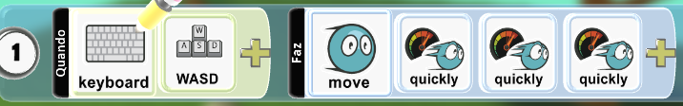

- Programação para ele atirar.
  - Quando o botão do mouse esquerdo for pressionado…
  - Atirar mísseis para frente.
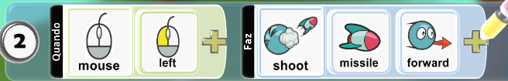

- Agora, solicite aos alunos que programem a funcionalidade que permita que, ao pressionar a tecla de espaço, o personagem dispare.

- Adicione o octopus.
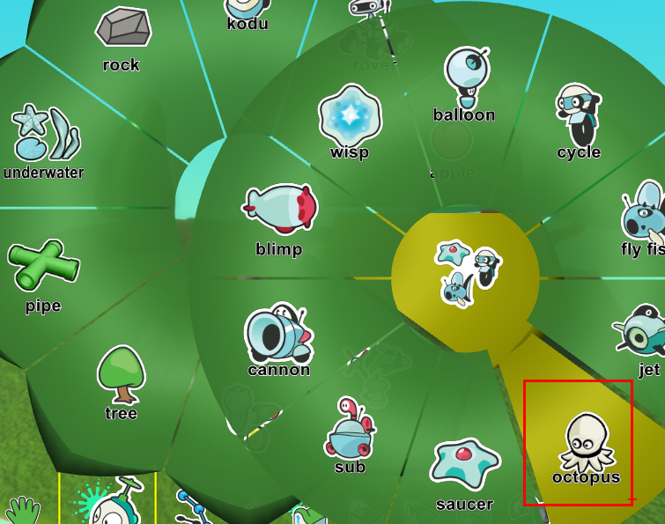

- Agora abra a programação do octopus.

- Programação para ele atirar no Kodu.
  - Se ver Kodu perto…
  - Atirar mísseis.
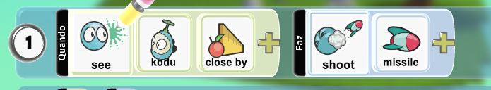

Recursos
- Kodu instalado, internet e computador.

Observação
- Evite abrir qualquer aplicativo enquanto o Kodu estiver em execução.

Tarefas
- Peça aos alunos instalarem o Kodu em seu computador pessoal usando o instalador no início da aula.

